Лабораторна робота № 11
Тема: Рух і перетягування
Мета роботи: вивчити методи створення сценаріїв для автоматичного руху об'єктів по заданій траєкторії і для перетягування об'єктів мишкою.
Виконав: Братчиков Роман
Група: 244а
Хід роботи
- Сторінка з квадратом, що обертається по колу
Ця сторінка реалізує анімацію руху синього квадрата по колу, використовуючи тригонометричні функції для обчислення його координат.
- HTML-структура: Сторінка містить кнопку з текстом "Запустити" (id="B1") і синій квадрат (id="square") з абсолютним позиціонуванням.
- Функція Start_stop(): Ця функція є перемикачем, що запускає або зупиняє анімацію.
  - Вона використовує змінну st (status) для відстеження стану (запущено/зупинено).
  - Для запуску використовується window.setInterval("move()", 50), який викликає функцію move() кожні 50 мілісекунд і зберігає ідентифікатор інтервалу у змінній proc.
  - Для зупинки використовується window.clearInterval(proc), який припиняє повторний виклик move().
  - Також змінюється текст на кнопці.
- Функція move(): Ця функція обчислює нові координати квадрата для його руху по колу.
  - Використовуються формули для руху по колу:
    - $x = centerX + R \cdot \cos(t)$
    - $y = centerY + R \cdot \sin(t)$
    - Де $R$ – радіус (200px), $centerX$ та $centerY$ – координати центру (250px), а $t$ – поточний кут у радіанах.
  - Обчислені координати (x та y) присвоюються властивостям style.left та style.top елемента square.
  - Кут $t$ збільшується на крок dt (0.05).
  - Умова if (t > 2 * Math.PI) t = 0; забезпечує повторення руху, скидаючи кут до нуля після повного оберту ($2\pi$ радіан).(Рис.1)
В результаті маємо сторінку, на якій при запуску відбувається рух квадрата по колу(Рис.2-4), де видно різні позиції квадрата відносно точки
  - 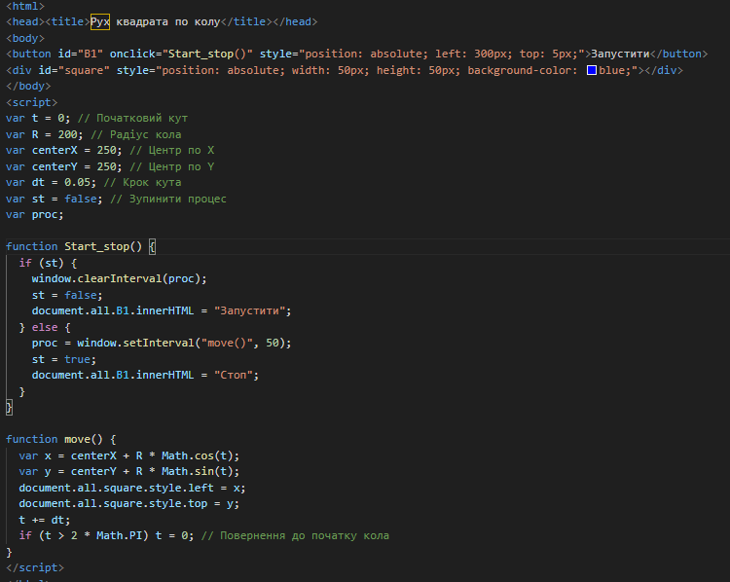
Рис. 1 Код сторінки для руху квадрата по колу
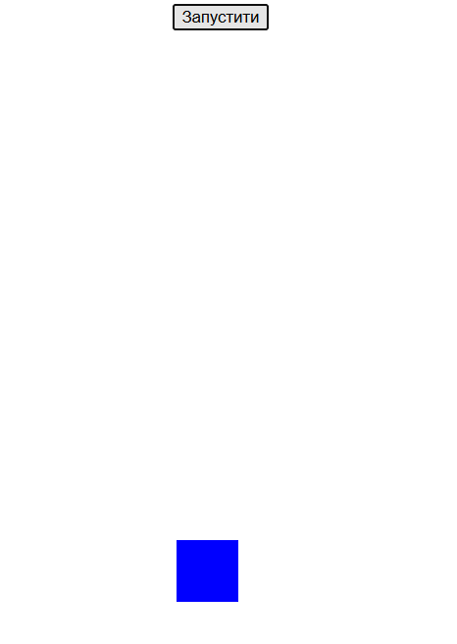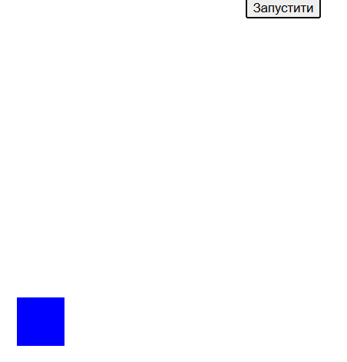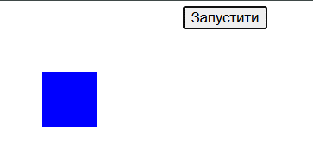
Рис. 2-4 Сторінка в різних моментах часу, квадрат рухається по колу
2. Перетягування в межах контейнера
Друга сторінка демонструє, як реалізувати функціонал перетягування (Drag-and-Drop) червоного квадрата в межах сірого контейнера.
- HTML-структура: Сторінка містить сірий контейнер (id="container") з відносним позиціонуванням та червоний квадрат (id="kv") з абсолютним позиціонуванням всередині нього.
- Функція init(): Викликається при завантаженні сторінки (onload). Вона прив'язує JavaScript-функції до подій миші:
  - onmousedown (натискання кнопки) прив'язується до zachvat().
  - onmousemove (рух миші) прив'язується до dragIt().
  - onmouseup (відпускання кнопки) прив'язується до osvobodi().
- Функція zachvat(): Викликається при натисканні лівої кнопки миші на квадраті. Вона встановлює змінну-прапорець flag = true, дозволяючи перетягування.
- Функція osvobodi(): Викликається при відпусканні кнопки миші. Вона встановлює flag = false, забороняючи подальше перетягування.
- Функція dragIt(evt): Обробляє рух миші.
  - Вона виконується лише якщо flag є true (тобто, кнопка миші натиснута).
  - Функція отримує об'єкт події (evt) для доступу до координат курсору (clientX, clientY).
  - Розрахунок нових координат: Нова позиція квадрата обчислюється шляхом віднімання позиції контейнера (contTop, contLeft) від позиції курсору та коригування на половину розміру квадрата (25px) для центрування.
  - Обмеження руху: Використовуються функції Math.max(0, ...) та Math.min(450, ...) для обмеження руху квадрата в межах контейнера (від 0 до 450 пікселів, оскільки контейнер 500x500, а квадрат 50x50).
  - Оновлені координати присвоюються style.top та style.left елемента kv.
В наслідку маємо сторінку з сірим полем на якому знаходиться червоний квадрат (Рис.6-8)
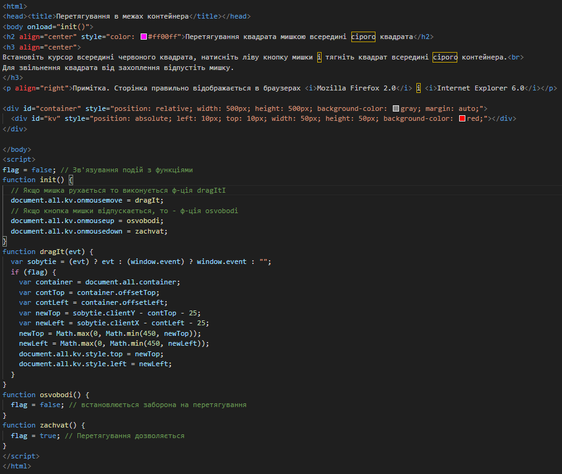
Рис. 5 Код для сторінки з можливістю перетягування квадрату в зоні
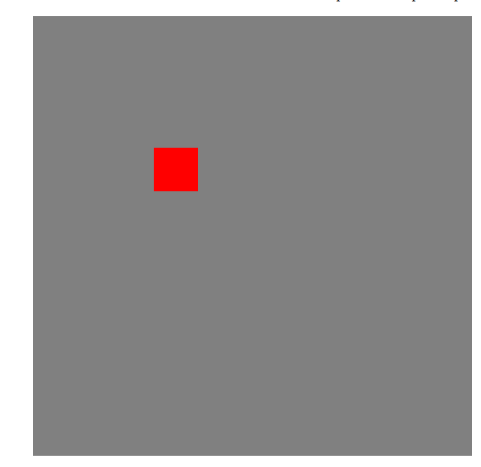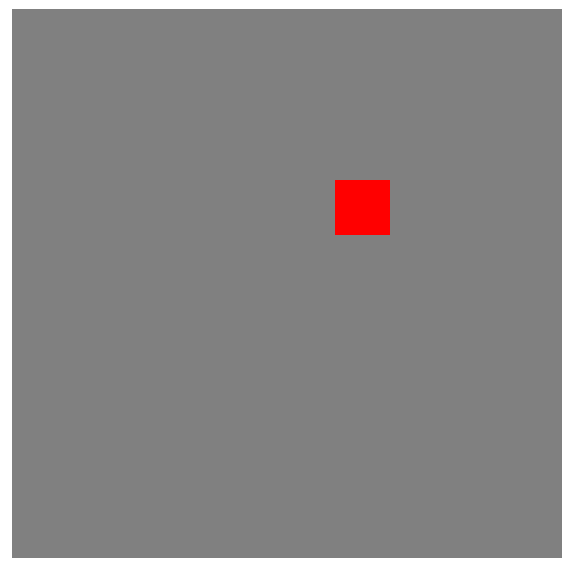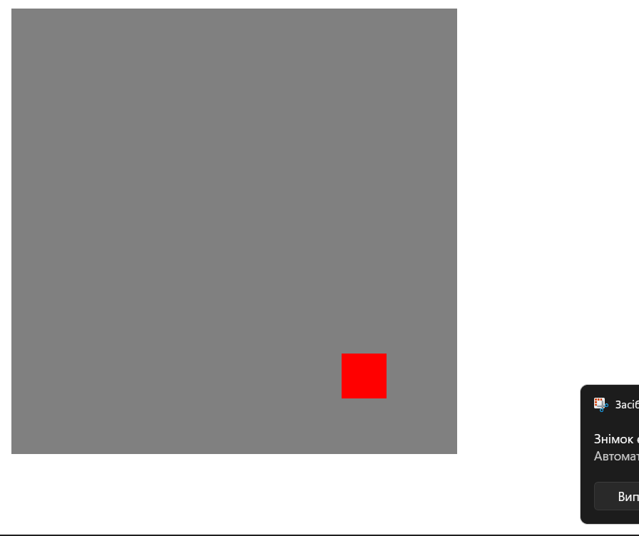
Рис. 6-8 Сіре поле, на якому є червоний квадрат, який можна перетягувати
Висновок
Обидва приклади ефективно використовують JavaScript та CSS-позиціонування для створення інтерактивних та динамічних елементів на веб-сторінці. Перший фокусується на таймерах та математиці для анімації, а другий – на обробці подій миші для взаємодії з користувачем.

